Всероссийские проверочные работы весной 2021 года напишут более 7 миллионов школьников России.

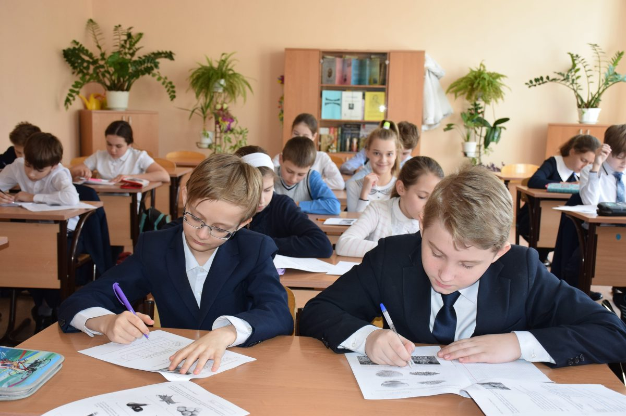

ВПР для 4-8 классов в МКОУ « Маджалисская СОШ №1» пройдут с 15 марта по 21 мая. Конкретные даты проведения ВПР для каждого класса и предмета школы определят самостоятельно в рамках установленного расписанием периода. Варианты проверочных работ формируются для каждой школы индивидуально из банка заданий ВПР.
Приказ по школе и график проведения ВПР размещены в разделе ИНФОРМАЦИИ на сайте школы.

